大连民族大学
计算机科学与工程学院
《Javascript程序设计》课程实验报告
实验题目： 实验二 航空订票
实验类型：□演示性 ■验证性 □操作性 □设计性 □综合性

专业：计算机科学与技术 班级：173班
学生姓名：丁梓晴 学号：2017081301
实验日期：2019年 11月24、12月1日、12月8日
实验地点：计算机综合实验教学中心网络安全与管理实验室F307
实验学时：6

实验成绩：
指导教师签字： 2019年 12月17日

要求同学报告中必须包括以下部分：

【代码】：案例实验的主要功能模块代码。
【截图】：截图示例。
【小结】：如心得体会、遇到的困难等。

系统概述
航空订票系统，机票预订界面，分为航班信息，乘客信息，联系人信息三部分。
航空信息内包含选择的航空公司，航班号，机型，起飞时间，到达时间，价格等信息，还涉及改退签等操作。
乘客信息里，自动显示常用姓名，可进行多选，搜索，删除等更多操作，乘机人信息，需要填写，购票类型，姓名，证件类型，证件号码等，可以自动保存联系人到常用姓名，也可进行删除。在添加联系人中，可以添加乘机人框进行添加。
联系人信息中需要填写，联系人姓名，手机号码，联系电话，传真号码，e-mail以及联系地址。
通过填写联系人信息，完成购票中的步骤。

画面截图
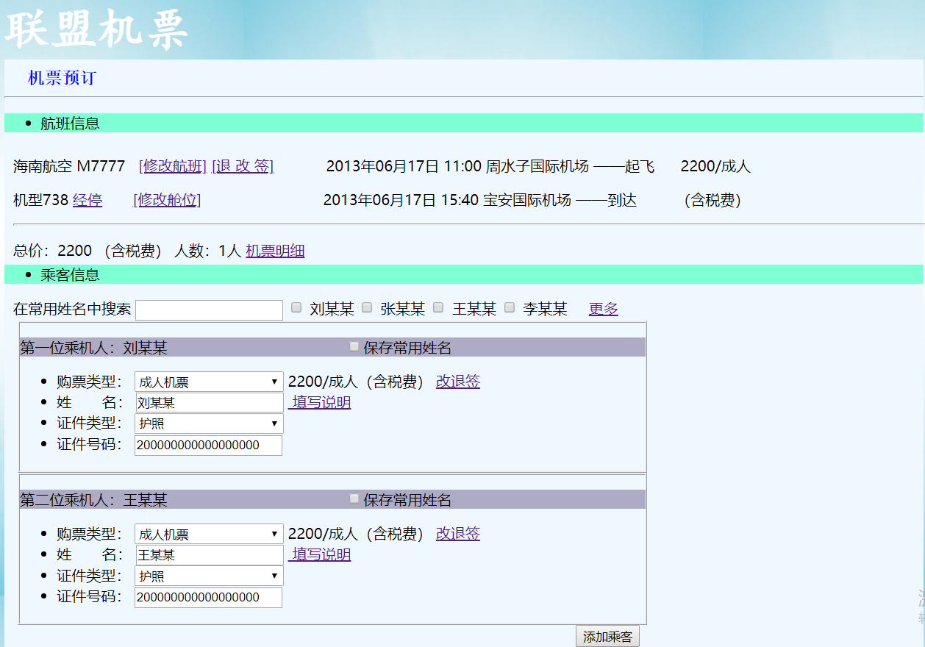

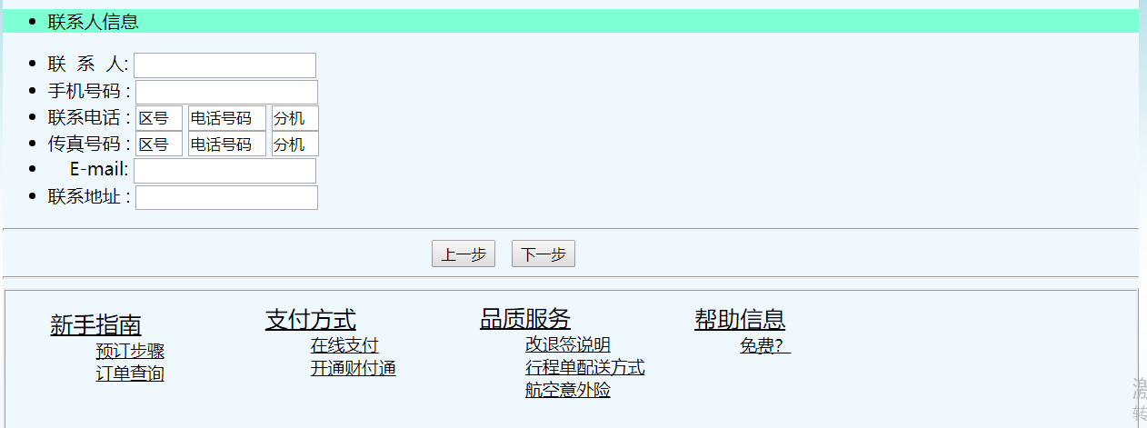
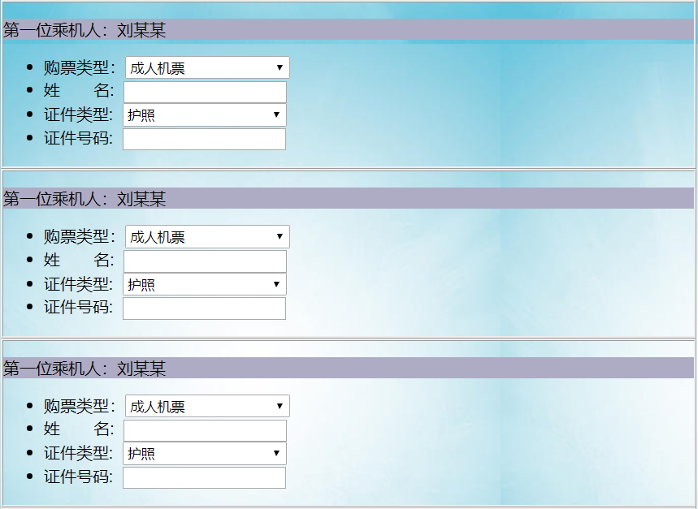

实现代码
添加联系人函数：
function add()
{ var my = document.createElement("div");

my.style.position=" relative";

my.style="border:ridge; width:680px;left:15px;"
var fo=document.createElement("form");
var p=document.createElement("p");
p.style="background-color: rgb(174, 172, 196);width: 18cm;"
p.innerHTML="第一位乘机人：刘某某 &nbsp;"
var ip=document.createElement("input");
fo.appendChild(p);
my.appendChild(fo);
var ul=document.createElement("ul");
var li1=document.createElement("li");
li1.style="line-height:6px;"
var se=document.createElement("select");
se.style="width:162px;height:0.6cm;"
var op1=document.createElement("option");
var op2=document.createElement("option");
op1.innerHTML="成人机票";
op2.innerHTML="学生机票";
li1.innerHTML="购票类型：";
se.appendChild(op1);
se.appendChild(op2);
li1.appendChild(se);
var li2=document.createElement("li");
var li3=document.createElement("li");
var li4=document.createElement("li");
var fo2=document.createElement("form");
my.appendChild(fo2);
var ip2=document.createElement("input");
li2.innerHTML="姓&nbsp&nbsp&nbsp&nbsp&nbsp&nbsp&nbsp名:&nbsp&nbsp";
fo2.appendChild(ip2);
li2.appendChild(ip2);
li3.innerHTML="证件类型:&nbsp&nbsp";
var s2=document.createElement("select");
var o1=document.createElement("option");
var o2=document.createElement("option");
s2.style="width:162px;height:0.6cm;"
s2.appendChild(o1);
s2.appendChild(o2);
fo2.appendChild(s2);
o1.innerHTML="护照";
o2.innerHTML="身份证";
li3.appendChild(s2);

li4.innerHTML="证件号码:&nbsp&nbsp";
var ip4=document.createElement("input");
li4.appendChild(ip4);

ul.appendChild(fo2);
ul.appendChild(li1);
ul.appendChild(li2);
ul.appendChild(li3);
ul.appendChild(li4);
my.appendChild(ul);
document.body.appendChild(my);
}
</script>

第一联系人信息：
<p>
<form action="">
<p id="dy">第一位乘机人：刘某某&nbsp&nbsp&nbsp&nbsp&nbsp&nbsp &nbsp
&nbsp&nbsp&nbsp&nbsp&nbsp&nbsp &nbsp&nbsp&nbsp&nbsp&nbsp&nbsp&nbsp &nbsp
&nbsp&nbsp&nbsp&nbsp&nbsp&nbsp &nbsp &nbsp&nbsp&nbsp&nbsp&nbsp
<input type="checkbox">保存常用姓名</p>
</form>
</p>
<form action="">
<ul >
<li style="line-height: 6px;">购票类型：
<select name="gplx" style="width: 162px;height: 0.6cm;">
<option value="cr" >成人机票</option>
<option value="xs">学生机票</option>
</select>&nbsp2200/成人（含税费）
<a href="https://www.baidu.com/">改退签</a>
</li>
<li>姓&nbsp&nbsp&nbsp&nbsp&nbsp&nbsp&nbsp名：&nbsp<input type="text" value="刘某某">
<a href="https://www.baidu.com/">&nbsp填写说明</a></li>
<li>证件类型：
<select name="zjlx" style="width: 162px;height: 0.6cm;">
<option value="hz" >护照</option>
<option value="sfz">身份证</option>
</select></li>
<li>证件号码：&nbsp<input type="text" value="200000000000000000"></li>
</ul>
</form>
联系人信息：
<div>
<ul>
<li>联&nbsp&nbsp系&nbsp&nbsp人: <input type="text"></li>
<li>手机号码&nbsp: <input type="text"></li>
<li>联系电话&nbsp: <input type="text" style="width: 1cm;" value="区号">&nbsp<input type="text" style="width: 1.7cm;" value="电话号码">&nbsp<input type="text"style="width: 1cm;" value="分机"></li>
<li>传真号码&nbsp: <input type="text"style="width: 1cm;" value="区号">&nbsp<input type="text" style="width: 1.7cm;" value="电话号码">&nbsp<input type="text"style="width: 1cm;" value="分机"></li>
<li>&nbsp&nbsp &nbspE-mail: <input type="text"></li>
<li>联系地址&nbsp: <input type="text"></li>
</ul>
</div>

总结
在设计网页的这几天里，我充分利用了这次设计的机会，全心全意投入到网页世界，同时去不断的充实，去不断的完善自我，在网络的天空下逐渐的美化自己的人生。
做好页面，并不是一件容易的事，它包括主页的选题、内容采集整理、图片的处理、页面的排版设置、背景及其整套网页的色调等很多东西。本次课程设计不是很好，页面过于简单，创新意识反面薄弱，这是我需要提高的地方。需要学的地方还有很多，需要有耐心、坚持，不断的学习，综合运用多种知识，才能设计出好的web页面。
总体来说，通过这次的对网页课程设计，有收获也有遗憾、不足的地方，但我想，我已经迈入了网页设计的大门，只要我再认真努力的去学习，去提高，凭借我对网页设计的热情和执着，我将来设计出的网页会更加专业，更完善。

